Итоговый тест за курс 10 класса
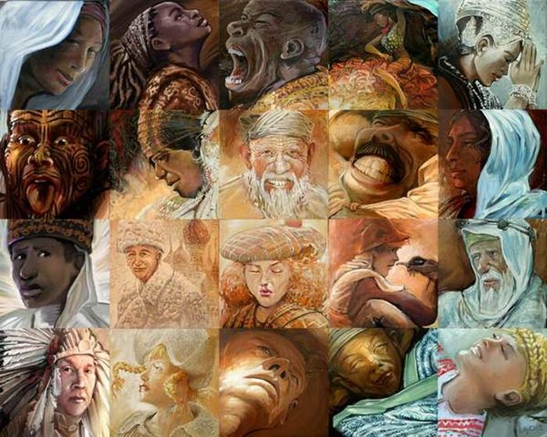

1.Как называются мифы о сотворении мира: 1балл

А. антропогонические
Б. астральные
В. эсхатологические
Г. космогонические.

2. Соотнеси памятники культуры и первообразы. Ответ запиши в таблицу. 5 баллов
1.обелиск
2.зиккурат
3.индуистский храм
4.египитская пирамида
5.кельтский крест
А. мировое дерево
Б. мировая гора.
Ответ:
3. Какие числа соответствуют вертикальной и горизонтальной модели мира. Ответ запиши в таблицу. 2 балла
А. 1 Б. 2 В. 3 Г. 4 Д. 5
Ответ:
4. Что является символом вертикальной модели мира. 1 балл
А. орел Б. корова В. волк Г. ворон

5. Что является символом горизонтальной модели мира. 1 балл
А.змея Б.река В.дерево Г. треугольник

6. По какому принципу составлен логический ряд: 2 балла
плач и рыдания по умершим, поминовение усопших, фарсовые похороны.
Ответ:________________________________________

7. Что является лишним 1 балл
Масленица, Иван Купала, русальная неделя, рождество
Ответ:__________________________________

8. Где находится пещера Ласко: 1 балл
А. Англия Б. Италия В. Испания Г. Франция.

9. Стоунхендж – это: 1 балл
А. дольмен Б. кромлех В. менгир

10. Соотнеси сооружение и строительный материал. Ответы запиши в таблицу. 4 балла
1.египетская пирамида
2.зиккурат
3.греческий храм
4.дольмен
А. глина
Б. каменный блок
В. мегалиты
Г. мрамор
Ответ:
11. Музей в Александрии – это: 1 балл
А. административное здание
Б. научный центр
В. учебное заведение
Г. медицинская лаборатория
12. К памятникам Каролингского Возрождения относится: 1 балл
А. Мавзолей Теодориха в Равенне
Б. Баптистерий в Пизе
В. Капелла Карла Великого в Ахене
Г. Пизанская башня

13. Соотнеси архитектурный стиль и характеристики. Ответ запиши в таблицу. 6 баллов
1.массивность колон и стен
2.круглая арка
3.стрельчатая арка
4. аркбутаны и нервюры
5. простота форм
6.базиликальный план
А.романский стиль
Б. готический стиль

Ответ:
14. Особенности архитектуры, декора и колористики русский православный храм заимствовал в:
А. в Риме Б.в Западной Европе В. в Византии Г.в Скандинавии 1 балл

15. Древнекитайский миф о Пань-Гу отражает идею 1 балл
А. гармонии инь-янь
Б. вечной молодости
В. искупительной жертвы
Г. справедливого правления

16. Храм Неба находится 1 балл
А. в Индии Б. Палестине В. Южной Америки Г. Китае

17. В архитектуре мечетей отражен образ: 1 балл
А. гармонии Б. рая В. покорности перед Богом Г. радости земной жизни

18. Соотнеси религию и памятники культуры. Ответ запиши в таблицу. 5 баллов
1.ступа
2.пещерный храм
3.икона
4. арабеска
5. скульптура
А.индуизм
Б. православие
В. католицизм
Г. ислам
Д. буддизм
Ответ:
Всего: 36 баллов.
«3» - 18 – 23
«4» - 24 – 30
«5» - 31 - 36

